**纪委书记王水平带队赴我校扶贫点开展扶贫监督执纪督查调研**

9月6日，校党委委员、纪委书记王水平带队赴我校扶贫点——赣洲市南康区上洛村，对驻村帮扶工作进行监督执纪督查调研。校纪委办、校组织部、校驻村工作队等相关负责同志陪同调研。

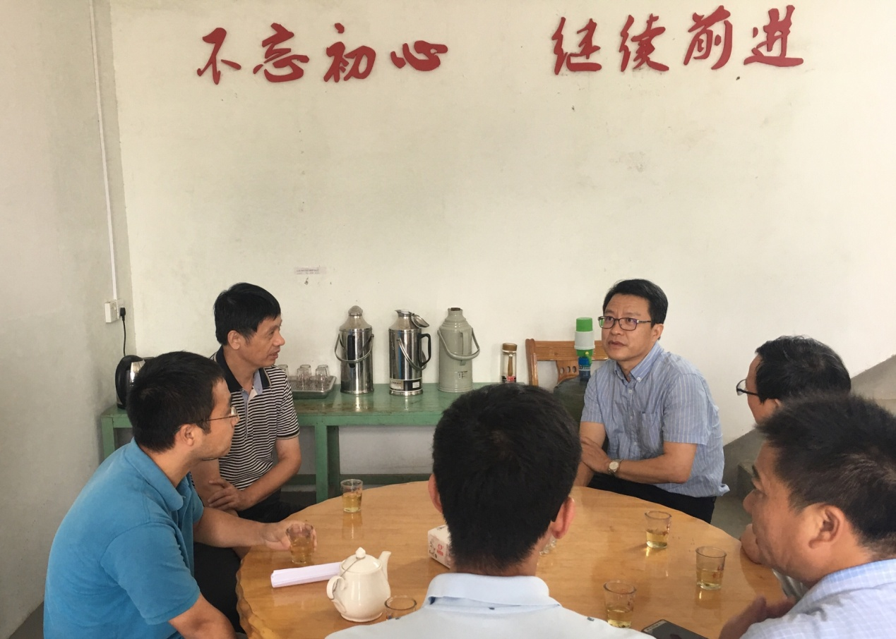

王水平一行实地察看了学校为该村援建的便民活动中心。他一边看现场，一边详细了解项目进展情况、资金筹措和使用情况等。在上洛村委会，王水平与大坪镇党委书记、上洛村委会书记和学校驻村工作队相关同志对精准扶贫工作进展和学校驻村扶贫工作队工作情况的进行了交流，详细了解了上洛村基本村情村貌，特别是精准扶贫工作中涉及的扶贫专项资金的使用情况，基础设施建设、产业发展等重点难点问题以及今年重点工作。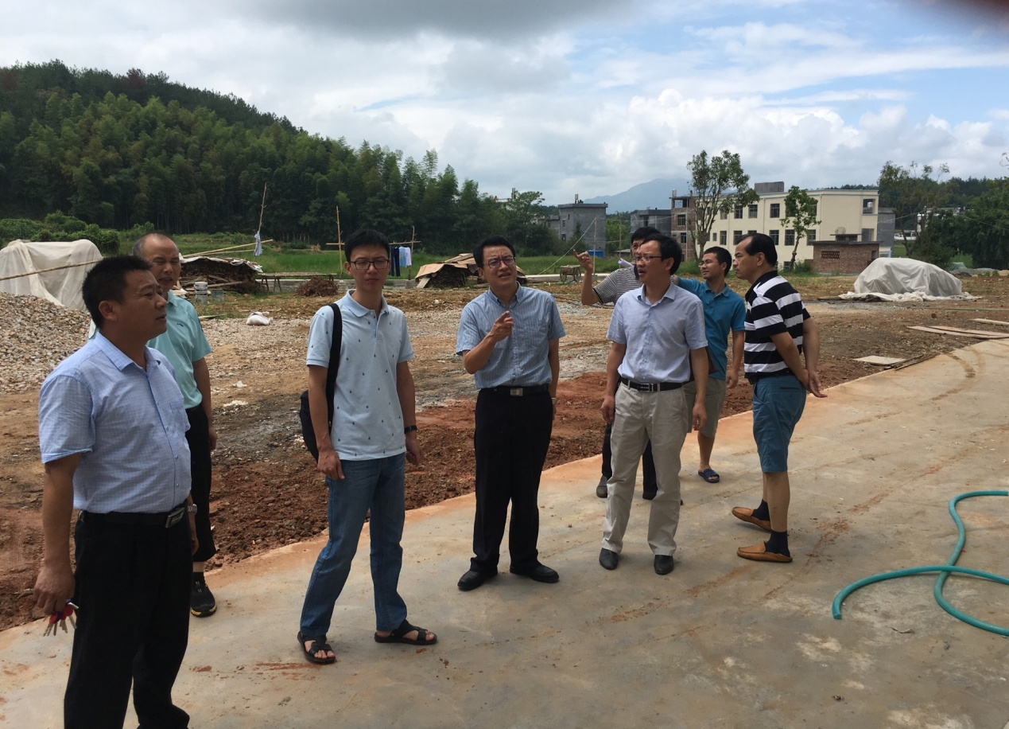

王水平同志充分肯定了上洛村脱贫攻坚工作取得的成绩。他强调，脱贫攻坚是当前最大的政治任务，为上洛村脱贫攻坚服务是学校义不容辞的责任。他对驻村工作队提出四点要求：一是要切实肩负起脱贫攻坚的历史责任，用实际行动为上洛村的脱贫攻坚作出自己的努力。二是要扎实有效推进扶贫工作，强化使命担当。把群众装在心中，把责任扛在肩上，按照时间节点和工作步骤做好各项扶贫工作。三是要转变工作作风。要沉下去、走下去、接地气，了解群众的实际情况，做到心中有数，把工作做实做细。四是要把纪律挺在前面，以切实维护驻在村人民群众根本利益为出发点，确保学校各类扶贫项目有效落实，资金管理使用安全，为打赢脱贫攻坚战提供纪律保障，不断增强定点帮扶村群众“获得感”。督查调研组对我校驻村干部工作情况进行了问卷调查，还走访慰问结对帮扶困难户，了解帮扶对象的家庭情况以及生产生活存在的困难和问题。

